

**Escuela Normal de Educación Preescolar**

**Ingles**

**Teacher Brenda Bollain**

**Proyecto Filpigrid**

**Alondra Huerta Palacios**

**1 “A”**

**25 de mayo del 2021**

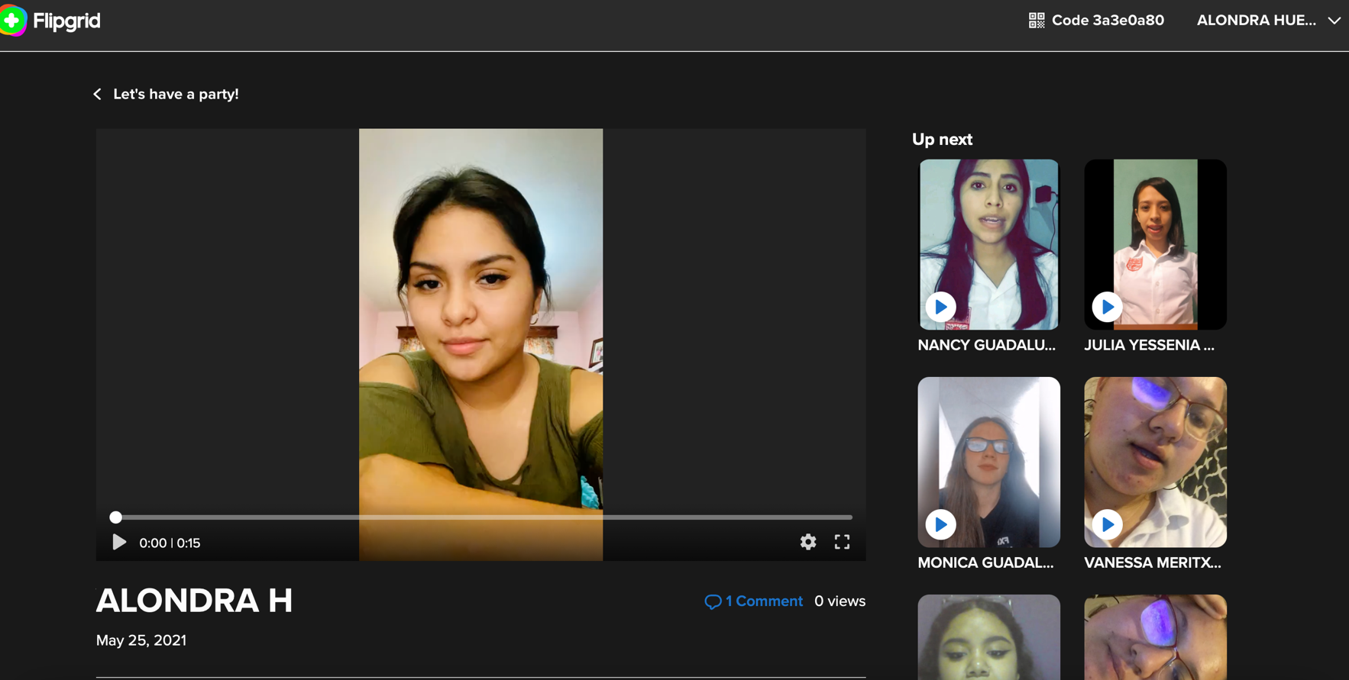d